Schritt 1:

Planung) Klassisches MVVC Prinzip => Model Klassen, Controller Klasse (Für die Request), und einzelne Controller Klassen für die Backend Operationen

Datenbank:

Schritt 2:

Programmieren)

Ich habe mit dem Model begonnen. (am 28.10.2021 für Knapp 1,5 Stunden) (Fertig ~)

Ich habe danach mit dem Shop und der Battle Logik begonnen. (3 Stunden, 05.10.2021+15.10.2021)

Testing)

Ich habe am 19.10.2021 den ersten Test geschrieben (BattleTest)

6.12.2021 haben mit dem Server angefangen.

System: Ein simpler tcpRequest wird gebuildet und daraus können sich daten wie header oder der Json Body erstellen lassen. Ein Handler wird eingeführt. Er überprüft Path und Methode, um den Richtigen Controller anzusprechen Samt richtiger Methode.

Nachdem Controller wir eine Antwort per Stream geschickt im http Format.

(10 Stunden)

Datenbank simples Entity framework. Ich habe rausgefunden das ich den ORM selber machen muss. CRUD Methoden für die einzelnen Entitäten vorhanden. (5 Stunden)

Verfeinern (2 Stunden)

Am 05.01.2022 habe ich die Datenbank formuliert. Datenbank bleibt jetzt so:

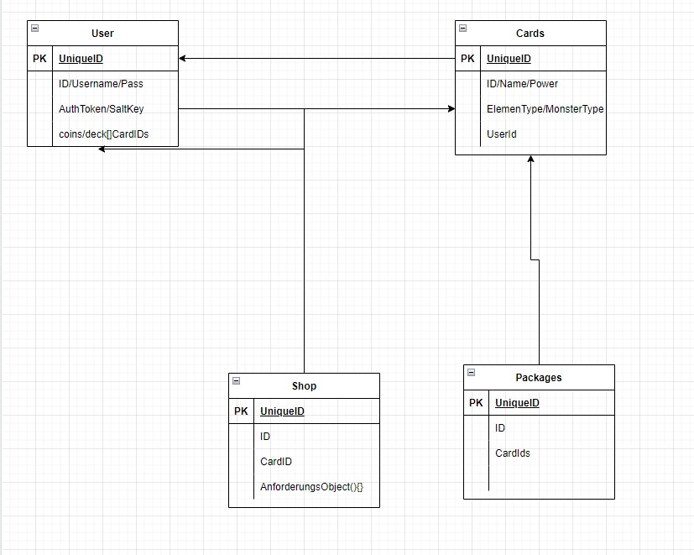

Testing)  
Habe mehrere Tests für die einzelnen Battle schritte implementiert.

Ich habe einen neuen Datenbank Tester hinzugefügt.

Keine Tests der Server Anbindung (Per Postman!)

Link to Git: https://github.com/if20b034/MTCG